**Лабораторное занятие 5**

**Стоимостный анализ**

*Цель работы:* Стоимостный анализ (ABC) и свойства, определяемые пользователем (UDP).

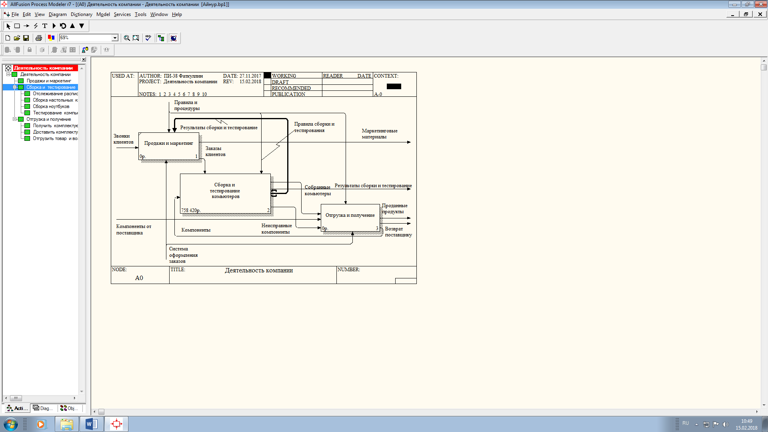

Рисунок 1 – Декомпозиция диаграммы «Деятельность компании»

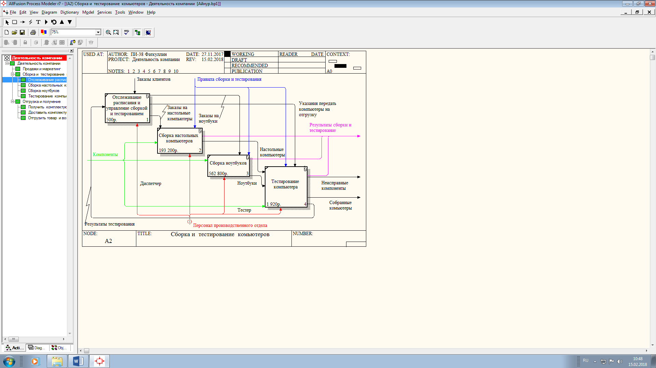

Рисунок 2 **–** Декомпозиция работы «Сборка и тестирование»

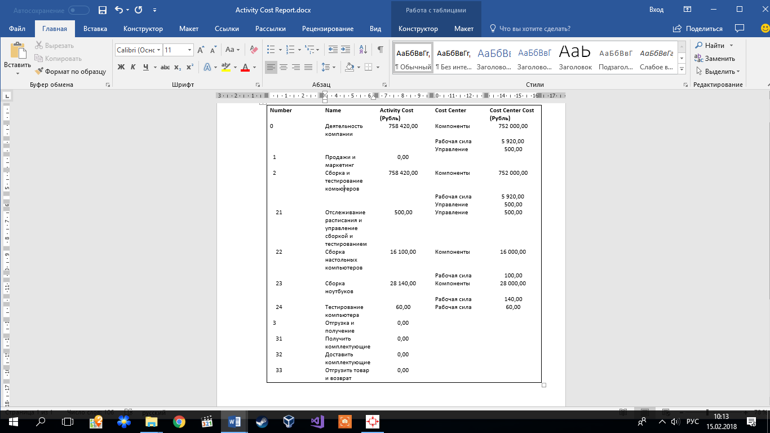

Рисунок 3 – Отчет Activity Cost Report

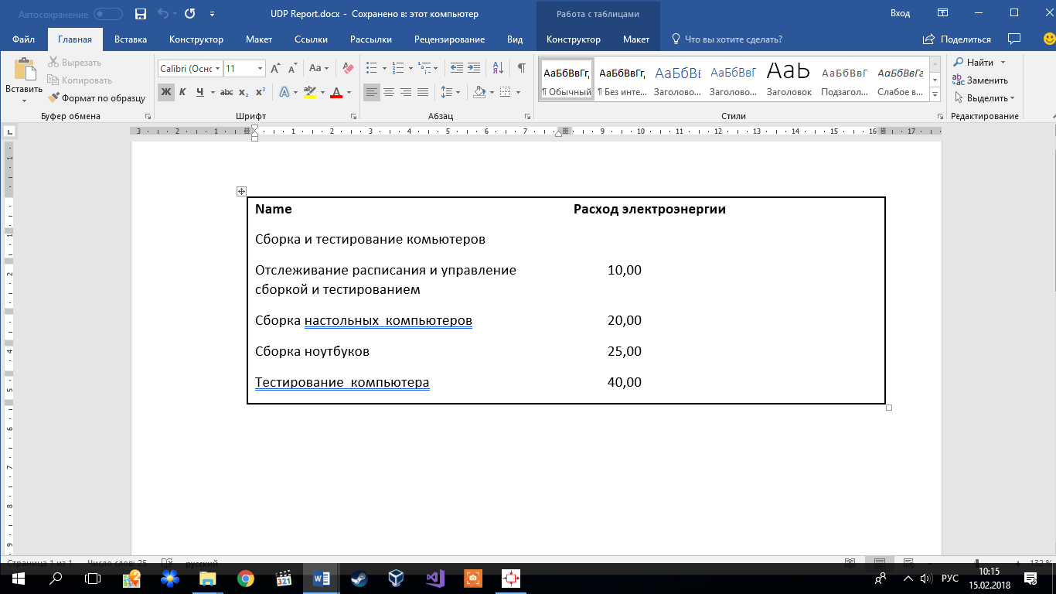

Рисунок 4 – Отчет UDP report

**Контрольные вопросы:**

1. **Какие бывают типы отчетов?**
   * Model Report. Отчет включает информацию о контексте модели -имя модели, точку зрения, область, цель, имя автора, дату создания и др.
   * Diagram Report. Отчет по конкретной диаграмме. Включает список объектов (работ, стрелок, хранилищ данных, внешних ссылок и т.д.).
   * Diagram Object Report. Наиболее полный отчет по модели. Может включать полный список объектов модели (работ, стрелок с указанием их типа и др.) и свойства, определяемые пользователем.
   * Activity Cost Report. Отчет о результатах стоимостного анализа.
   * Arrow Report. Отчет по стрелкам. Может содержать информацию из словаря стрелок, информацию о работе-источнике, работе-назначении стрелки и информацию о разветвлении и слиянии стрелок.
   * Data Usage Report. Отчет о результатах связывания модели процессов и модели данных. (будет рассмотрен ниже.)
   * Model Consistency Report. Отчет, содержащий список синтаксических ошибок модели
2. **Какие бывают синтаксические ошибки?**
   * Во-первых, это ошибки, которые AllFusion Process Modeler r7 выявить не в состоянии. Например, синтаксис IDEF0 требует, чтобы имя работы было выражено отглагольным существительным или глагольной формой, выражающей действие ("Изготовление изделия", "Обслуживание клиента", "Выписка счета" и т.д.), а имя стрелки также должно быть выражено существительным. AllFusion Process Modeler r7 не позволяет анализировать синтаксис естественного языка (английского и русского) и смысл имен объектов и поэтому игнорирует ошибки этого типа. Выявление таких ошибок - ручная работа, которая ложится на плечи аналитиков и должна контролироваться руководителем проекта;
   * Ошибки второго типа AllFusion Process Modeler r7 просто не допускает. Например, каждая грань работы предназначена для определенного типа стрелок. AllFusion Process Modeler r7 просто не позволит создать на диаграмме IDEF0 внутреннюю стрелку, выходящую из левой грани работы и входящую в правую грань;
   * Третий тип ошибок AllFusion Process Modeler r7 позволяет допустить, но детектирует их. Полный их список можно получить в отчете Model Consistency Report. Это единственный неопциональный отчет в AllFusion Process Modeler r7. Список ошибок может содержать, например, неименованные работы и стрелки (unnamed arrow, unnamed activity), несвязанные стрелки (unconnected border arrow), неразрешенные стрелки (unresolved (square tunneled) arrow connections), работы, не имеющие, по крайней мере, одной стрелки выхода и одной стрелки управления (Activity "Сборка блоков" has no Control, Activity "Сборка блоков" has no Output), и т.д.

**3. Что такое стоимостной анализ?**

**Стоимостный анализ** представляет собой соглашение об учете, используемое для сбора затрат, связанных с работами, с целью определить общую стоимость процесса. Стоимостный анализ основан на модели работ, потому что количественная оценка невозможна без детального понимания функциональности предприятия. Обычно ABC применяется для того, чтобы понять происхождение выходных затрат и облегчить выбор нужной модели работ при реорганизации деятельности предприятия (Business Process Reengineering, BPR). С помощью стоимостного анализа можно решить такие задачи, как определение действительной стоимости производства продукта, определение действительной стоимости поддержки клиента, идентификация работ, которые стоят больше всего (те, которые должны быть улучшены в первую очередь), обеспечение менеджеров финансовой мерой предлагаемых изменений т.д.

**4. Что означает UDP?**

Если стоимостных показателей недостаточно, имеется возможность внесения собственных метрик – свойств, определенных пользователем (User Defined Properties, UDP). UDP позволяют провести дополнительный анализ, хотя и без суммирующих подсчетов.

**5. Каким образом можно сгенерировать отчет?**

Tools/Reports